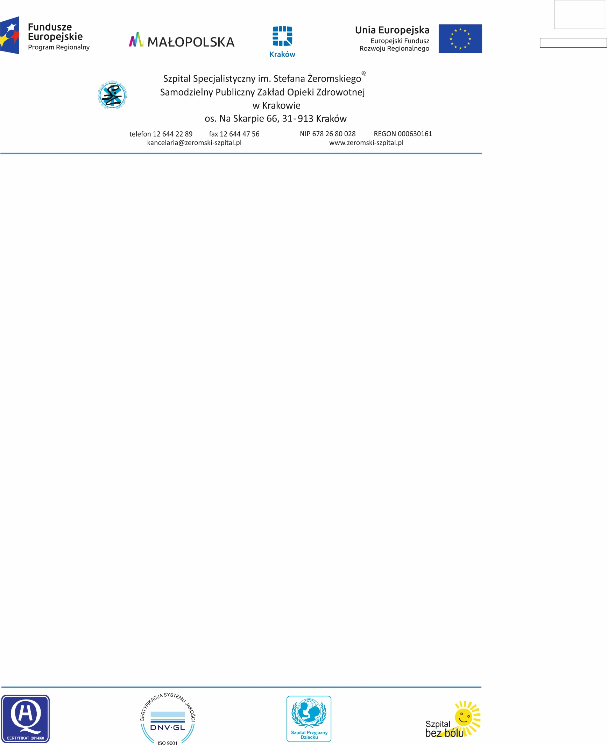

Kraków dnia: 2021-04-07
Szpital Specjalistyczny im. Stefana Żeromskiego
SP ZOZ w Krakowie
Sekcja Zamówień Publicznych
os. Na Skarpie 66
31-913 Kraków
Znak sprawy: SZP.271/222/3/2021

INFORMACJA
O KWOCIE PRZEZNACZONEJ NA REALIZACJĘ ZAMÓWIENIA
Dotyczy postępowania o udzielenie zamówienia publicznego prowadzonego w trybie przetarg nieograniczony na:
Rozbudowa i przebudowa pawilonu C1 Szpitala Specjalistycznego im. S. Żeromskiego o zewnętrzny dźwig szpitalny i wewnętrzną instalację elektryczną; budowa dla potrzeb dźwigu wewnętrznej instalacji wentylacji mechanicznej i klimatyzacji wraz z pomieszczeniem wentylatorowi; zagospodarowanie terenu: przebudowa nawierzchni utwardzonej i zewnętrznej instalacji kanalizacji ogólnospławnej; na działce nr 246/56, jedn. ewid. 126103_9 Nowa Huta, obręb 47, Kraków; w ramach zadania pn. "Zakup sprzętu medycznego dla Szpitala Specjalistycznego im. S. Żeromskiego SP ZOZ w Krakowie umowa nr RPMP.12.01.04.-12-0601/16-XVII/110/FE/17 z dnia 29.06.2017
Zamawiający na podstawie art. 222 ust. 4 ustawy z dnia 11 września 2019 r. Prawo zamówień publicznych (Dz.U. poz. 2019 ze zm.) informuje, że kwota, jaką zamierza przeznaczyć na sfinansowanie zamówienia wynosi: 900 000.00 zł brutto.

Zamawiający
Z-ca Dyrektora ds. Finansowych
mgr Dorota Gołąb-Bełtowicz

